Игра «Симфонический оркестр»
Игра в легкой, доступной форме знакомит детей с устройством симфонического оркестра и с музыкальными инструментами, входящими в него; пробуждает интерес к музыке. Так же игра способствует развитию внимания, памяти, логике и связной речи ребенка.
Варианты игры:
1.Воспитатель или родители показывают детям карточки с инструментами и зачитывают информацию о них.
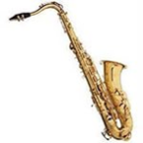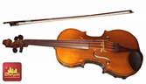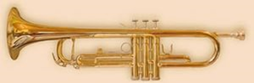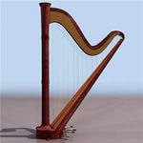
2.Ведущий читает информацию, дети должны угадать о каком инструменте идет речь и используют ли его в оркестре. Кто угадает, берет карточку с данным инструментом себе. Выигрывает тот кто соберет большее количество карточек.
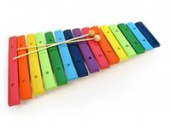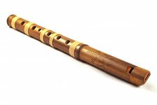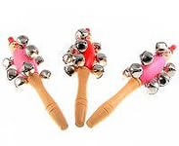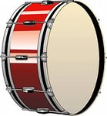
3.Ведущий показывает нарисованный инструмент, а дети находят его в оркестре. Кто первый покажет правильно-берет карточку себе.
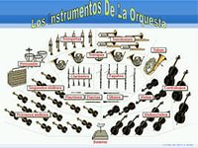
4.Ведущий показывает инструмент- дети стараются рассказать о нем. Выигрывает тот, кто скажет больше информации.
5.Ведущим называет деталь инструмента, а дети должны сказать какие инструменты обладают данной деталью.
6. Дети загадывают друг другу инструменты движениями, руками, показами.

